# **Spontāns heparīnu inducētai trombocitopēnijai (HIT) līdzīgs sindroms**

**Spontāns HIT līdzīgs sindroms** *(VIPIT - Vaccine Induced Prothrombotic Immune Thrombocytopenia)*ir joprojām neskaidras patoģenēzes rets autoimūns sindroms, kurš aprakstīts pēc Astra Zeneca Vaxzevria  (rekombinantā ChAdOx1-S COVID-19 vakcīna) vakcīnas lietošanas. Tas arī bija novērots vienam pacientam Johnson&Johnson rekombinantās Ad26.COV2-S COVID-19 vakcīnas pētījuma laikā. Slimības simptomi parādās 4-20 dienas pēc vakcinācijas un līdz šim vairāk novēroti sievietēm vecumā no 20 līdz 60 gadiem, bet tas varētu arī atspoguļot plašāk vakcinējamo grupu. Zinātniski saistība ar dzimumu, vecumu un kādiem riska faktoriem joprojām nav pierādīta. Sindroms izpaužas kā dažādu lokalizāciju trombozes kombinācijā ar trombocitopēniju. Ir kritiski svarīgi šo reto komplikāciju savlaicīgi atpazīt, lai pēc iespējas ātrāk varētu uzsākt adekvātu ārstēšanu.

**Spontāna HIT līdzīga sindroma simptomi**: persitējošas un smagas galvassāpes, fokāli neiroloģiski simptomi, lēkmes, redzes miglošanās, elpas trūkums, sāpes krūtīs vai vēderā, apakšējo ekstremitāšu uztūkums un apsārtums.1–3

**Spontāna HIT līdzīga sindroma izvērtēšanas algoritms**

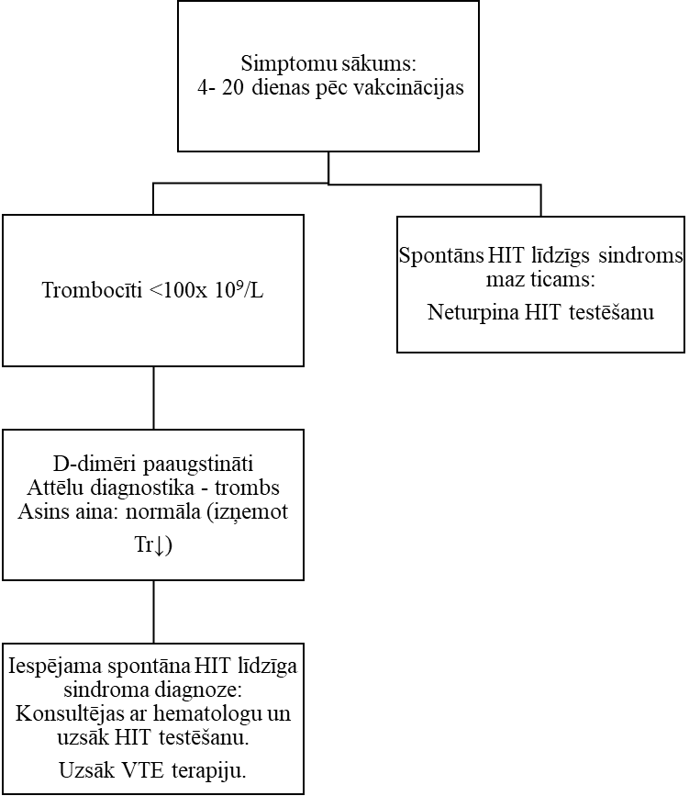

Nē

Jā

Jā

Nē

**Spontāna HIT līdzīga sindroma terapija**

Spontāna HIT līdzīga sindroma terapija ir līdzīga kā HIT ārstēšana.1

Ja ir kaut nelielas aizdomas par HIT līdzīgu sindromu, tad nedrīkst lietot:

1. heparīnus (nefrakcionētais heparīns, mazmolekulārie heparīni (MMH))
2. trombocītu masu

**Šīs ārstēšanas metodes var slimnieka stāvokli pasliktināt!**

Ja ir apstiprināta spontāns HIT līdzīgs sindroms, vai ir aizdomas par to:

1. Terapijas iespējas:
2. Pirmās izvēles antikoagulanti – tiešas darbības antikoagulanti (piem., rivaroksabāns, dabigatrāns, edoksabāns)
3. ja nepieciešama parenterāla ievade: sintētisko MMH (piem. fondaparinux) subkutāni, vai tiešo trombīna inhibitoru (piem. argatrobāns) venoza ievade.
4. smagas, dzīvību apdraudošas trombozes gadījumā: intravenozais imūnglobulīns (IVIG) 1g/kg dienā, 2 dienas.
5. Ja pacientam transportēšana kontrindicēta, tad NMPD nodrošina IVIG aizvešanu no Valsts Asins Donoru centra līdz konkrētajai slimnīcai.
6. Veikt telefonisku konsultāciju ar hematologu:
   1. RAKUS kontaktpersona: prof. Sandra Lejniece, mob. 29 203 397
   2. PSKUS kontaktpersona: PSKUS dispečeri 67 06 9550 (konsultants dr. Kristīne Bernāte)
7. Ar NMPD un universitātes slimnīcām saskaņot pacienta pārvešanu.
8. Paņemt un uzglabāt slimnīcas laboratorijā 3 asins stobriņus koagulācijas testiem (“zilos” stobriņus), lai pēc nepieciešamības veiktu papildus izmeklējumus.

**Par spontānu HIT līdzīgu sindromu pēc vakcinācijas ir jāziņo Zāļu valsts aģentūrai, jāaizpilda blakusparādību ziņojums:** [**https://www.zva.gov.lv/lv/zinot-par-zalu-blaknem-negadijumiem-ar-iericem-biovigilanci**](https://www.zva.gov.lv/lv/zinot-par-zalu-blaknem-negadijumiem-ar-iericem-biovigilanci)

**Atsauces:**

1. Pai M, Grill A, Ivers N, et al. Vaccine Induced Prothrombotic Immune Thrombocytopenia (VIPIT) Following AstraZeneca COVID-19 Vaccination.; 2021. doi:10.47326/ocsat.2021.02.17.1.0

2. Oldenburg, J. PD. Aktualisierte Stellungnahme der GTH zur Impfung mit dem AstraZeneca COVID-19 Vakzin, Stand 29. März 2021. Published online 2021:1-6.

3. Greinacher A, Thiele T, Warkentin TE, Weisser K. A Prothrombotic Thrombocytopenic Disorder Resembling Heparin-Induced Thrombocytopenia Following Coronavirus-19 Vaccination. :1-8